Resolución del Pleno del Instituto de Transparencia, Acceso a la Información Pública y Protección de Datos Personales del Estado de México y Municipios, con domicilio en Toluca, Estado de México, celebrada el nueve de noviembre de dos mil veintidós.

VISTOS los expedientes formados con motivo de los Recursos de Revisión con números 06542/INFOEM/IP/RR/2022 y 06543/INFOEM/IP/RR/2022 promovidos por la C. XXXXXX XXXXXX XXXXX, a quien en lo sucesivo se le denominará como LA RECURRENTE, en contra de las respuestas del Ayuntamiento de Cuautitlán, a quien en lo sucesivo se le denominará como, EL SUJETO OBLIGADO, se procede a dictar la presente resolución con base en lo siguiente:

ANTECEDENTES

I. De las Solicitudes de Información
En fecha catorce de marzo de dos mil veintidós, LA RECURRENTE presentó a través del Sistema de Acceso a la Información Mexiquense, en lo subsecuente EL SAIMEX ante EL SUJETO OBLIGADO, las solicitudes de Acceso a la Información Pública, a las cuales se le asignaron los números de expediente 00133/CUAUTIT/IP/2022 y 00134/CUAUTIT/IP/2022 mediante las cuales el particular requirió, lo siguiente:

Número de Folio de la Solicitud | Solicitud
00133/CUAUTIT/IP/2022 | “cómo lo indica la Ley Orgánica Municipal del Estado de México el h. ayuntamiento de Cuautitlán, proveyendo lo necesario para promover la participación y consulta populares como la del día de hoy viernes 11 de marzo del 2022 y subdecuentes, de forma democrática y participativa solicito me proporcione las constancias documentales, gráficas o testimoniales que acrediten el cumplimiento de la fracción III del artículo 117 de la ley mencionada” (Sic).
00134/CUAUTIT/IP/2022 | “De acuerdo a lo indicado en la Ley Orgánica Municipal del Estado de México el h ayuntamiento de Cuautitlán siempre proveyendo lo necesario para promover la participación y consulta populares como la del día de hoy viernes 11 de marzo del 2022 y subdecuentes, de forma democrática y participativa solicito me proporcione las constancias documentales, gráficas o testimoniales que acrediten la metodología utilizada para la obtención del diagnóstico, el tipo de enfoque que se usa para el desarrollo de metas, los elementos a utilizar para la formulación de la estrategia, los criterios a considerar para priorizar los plazos de ejecución, así como los criterios de asignación de las dependencias y organismos responsables de su cumplimiento, tal y cual indica el artículo 118 de la ley mencionada” (Sic).

MODALIDAD DE ENTREGA: Vía SAIMEX.

II. De la solicitud de aclaración
De las constancias que obran en el expediente electrónico del SAIMEX, se advierte que EL SUJETO OBLIGADO para los Recursos de Revisión de mérito, en fecha veintidós de marzo de dos mil veintidós requirió de la particular, aclaraciones respecto a las solicitudes que dieron trámite a los presentes Recursos de Revisión, mismas que versan en los siguientes términos:
“Folio de la solicitud: 00133/CUAUTIT/IP/2022
Con fundamento en el articulo 159 de la Ley de Transparencia y Acceso a la Información Pública del Estado de México y Municipios, se le requiere para que dentro del plazo de diez días hábiles realice lo siguiente:
A efecto de brindar el seguimiento a la solicitud de información pública se hace la invitación de que realice una aclaración a efecto de estar en posibilidad de dar atención y seguimiento a la misma por no ser claro.
En caso de que no se desahogue el requerimiento señalado dentro del plazo citado se tendrá por no presentada la solicitud de información, quedando a salvo sus derechos para volver a presentar la solicitud, lo anterior con fundamento en el artículo 159 de la Ley invocada.
ATENTAMENTE
C. ANAISSA RAMIREZ ALDANA” (Sic).

“Folio de la solicitud: 00134/CUAUTIT/IP/2022
Con fundamento en el articulo 159 de la Ley de Transparencia y Acceso a la Información Pública del Estado de México y Municipios, se le requiere para que dentro del plazo de diez días hábiles realice lo siguiente:
A efecto de brindar el seguimiento a la solicitud de información pública se hace la invitación de que realice una aclaración a efecto de estar en posibilidad de dar atención y seguimiento a la misma por no ser claro.
En caso de que no se desahogue el requerimiento señalado dentro del plazo citado se tendrá por no presentada la solicitud de información, quedando a salvo sus derechos para volver a presentar la solicitud, lo anterior con fundamento en el artículo 159 de la Ley invocada.
ATENTAMENTE
C. ANAISSA RAMIREZ ALDANA” (Sic).

Posteriormente en fecha veintitrés de marzo de dos mil veintidós, las solicitudes de aclaración fueron atendidas por LA RECURRENTE en las que manifestó lo siguiente:

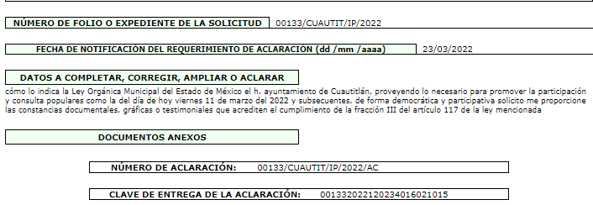

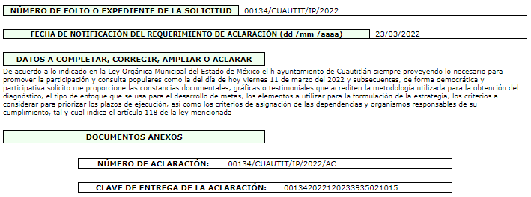
III. Turnos de los requerimientos del Sujeto Obligado
De las constancias que obran en los expedientes electrónicos del SAIMEX, se advierte que fue realizado por el Titular de la Unidad de Transparencia al servidor público habilitado que estimó competente, los requerimientos para la tramitación y en su caso entrega de la información solicitada en ambos Recursos de Revisión, esto de conformidad con lo establecido por el artículo 162 de la Ley de Transparencia y Acceso a la Información Pública del Estado de México y Municipios, por lo que, en fecha trece de abril de dos mil veintidós fueron realizados los referidos requerimientos a cada una de las solicitudes de acceso a la información que dieron trámite a los Recursos de Revisión que nos ocupan, conteniendo dichas solicitudes los números de folio: 00133/CUAUTIT/IP/2022 y 00134/CUAUTIT/IP/2022.

IV. Respuesta del Sujeto Obligado
De las constancias que obran en los expedientes electrónicos del SAIMEX se aprecia que en fecha veinte de abril de dos mil veintidós, EL SUJETO OBLIGADO dio respuesta a las solicitudes de información en el tenor siguiente:

Número de Folio de la Solicitud | Respuesta
00133/CUAUTIT/IP/2022 | “Folio de la solicitud: 00133/CUAUTIT/IP/2022  En respuesta a la solicitud recibida, nos permitimos hacer de su conocimiento que con fundamento en el artículo 53, Fracciones: II, V y VI de la Ley de Transparencia y Acceso a la Información Pública del Estado de México y Municipios, le contestamos que:  Buenas tardes, enviando un cordial saludo me permito brindar la información solicitada en la solicitud con folio 00133/CUAUTIT/IP/2022. Adjunto archivo.  ATENTAMENTE  C. ANAISSA RAMIREZ ALDANA” (Sic).
00134/CUAUTIT/IP/2022 | “Folio de la solicitud: 00134/CUAUTIT/IP/2022  En respuesta a la solicitud recibida, nos permitimos hacer de su conocimiento que con fundamento en el artículo 53, Fracciones: II, V y VI de la Ley de Transparencia y Acceso a la Información Pública del Estado de México y Municipios, le contestamos que:  Buenas tardes, enviando un cordial saludo me permito brindar la información solicitada en la solicitud con folio 00134/CUAUTIT/IP/2022. Adjunto archivo.  ATENTAMENTE  C. ANAISSA RAMIREZ ALDANA” (Sic).

EL SUJETO OBLIGADO, adjuntó a la respuesta de cada una de las solicitudes de acceso a la información, lo siguiente:

Número de Folio de la Solicitud | Documentación remitida en respuesta
00133/CUAUTIT/IP/2022 | - Documento electrónico denominado “RESPUESTA SOLICITUD 00133 SECRETARIA TECNICA.pdf”, del que se advierten dos oficios, los cuales, el primero de ellos con número ST/UT/590/2022, dirigido al Secretario Técnico del SUJETO OBLIGADO, signado por el Titular de la Unidad de Transparencia, por medio del cual le hace del conocimiento el requerimiento de información vertido por EL RECURRENTE y es por el mismo escrito que le solicita le sea remitido en cinco días la información peticionada.  El segundo oficio con número ST/233/2022, signado por el servidor público habilitado de la Secretaría Técnica, por medio del cual, da contestación al oficio referido en el párrafo anterior, y en atención a ello, hace del conocimiento que esa Dependencia se encuentra imposibilitada para proporcionar la información peticionada, debido a que no es clara ni precisa respecto a lo que solicita.
00134/CUAUTIT/IP/2022 | - Documento electrónico denominado “RESPUESTA SOLICITUD 00134 SECRETARIA TECNICA.pdf”, del que se advierten dos oficios, los cuales, el primero de ellos con número ST/UT/589/2022, dirigido al Secretario Técnico del SUJETO OBLIGADO, signado por el Titular de la Unidad de Transparencia, por medio del cual le hace del conocimiento el requerimiento de información vertido por EL RECURRENTE y es por el mismo escrito que le solicita le sea remitido en cinco días la información peticionada.  El segundo oficio con número ST/234/2022, signado por el servidor público habilitado de la Secretaría Técnica, por medio del cual, da contestación al oficio referido en el párrafo anterior, y en atención a ello, hace del conocimiento que esa Dependencia se encuentra imposibilitada para proporcionar la información peticionada, debido a que no es clara ni precisa respecto a lo que solicita.

V. Del Recurso de Revisión.
Inconforme por las respuestas del SUJETO OBLIGADO, en fecha veintidós de abril de dos mil veintidós, LA RECURRENTE interpuso los Recursos de Revisión materia del presente estudio, mismos que fueron registrados en EL SAIMEX y se les asignaron los números de expedientes: 06542/INFOEM/IP/RR/2022 y 06543/INFOEM/IP/RR/2022, de los cuales cabe resaltar que el “Acto Impugnado”, así como lo manifestado en las “Razones o Motivos de Inconformidad” por LA RECURRENTE para cada uno de los referidos Recursos de Revisión, versan en los mismos términos:

Número de Recurso de Revisión | Acto Impugnado:
06542/INFOEM/IP/RR/2022 | “no dio respuesta a lo solicitado” (Sic).
06543/INFOEM/IP/RR/2022 | “no dio respuesta a lo solicitado” (Sic).

Número de Recurso de Revisión | Razones o Motivos de Inconformidad:
06542/INFOEM/IP/RR/2022 | “no dio respuesta a lo solicitado” (Sic).
06543/INFOEM/IP/RR/2022 | “no dio respuesta a lo solicitado” (Sic).

VI. Del turno de los Recursos de Revisión.
El veintidós de abril de dos mil veintidós, los Recursos de Revisión de mérito, se enviaron electrónicamente al Instituto de Transparencia, Acceso a la Información Pública y Protección de Datos Personales del Estado de México y Municipios y con fundamento en el artículo 185, fracción I de la Ley de Transparencia y Acceso a la Información Pública del Estado de México y Municipios, se turnaron a los Comisionados de este Instituto, a efecto de decretar su admisión o desechamiento:

Número de Recurso de Revisión | Comisionada/ Comisionado
06542/INFOEM/IP/RR/2022 | Sharon Cristina Morales Martínez
06543/INFOEM/IP/RR/2022 | María del Rosario Mejía Ayala

a) Admisión del Recurso de Revisión
De las constancias que obran en los expedientes electrónicos del SAIMEX, se advierte que en fechas veintisiete y veintiocho de abril de dos mil veintidós, se acordó la admisión a trámite de los Recursos de Revisión que nos ocupan; así como la integración de los expedientes respectivos, mismos que se pusieron a disposición de las partes, para que en un plazo máximo de siete días hábiles LA RECURRENTE manifestara lo que a su derecho conviniera, a efecto de presentar pruebas y alegatos; así como, para que EL SUJETO OBLIGADO rindiera los Informes Justificados correspondientes; lo anterior, conforme a lo dispuesto por el artículo 185 de la Ley de Transparencia y Acceso a la Información Pública del Estado de México y Municipios.

b) Presentación de Informe Justificado
Conforme a las constancias que obran en el expediente del SAIMEX, se desprende que atento a lo dispuesto en el artículo 185 de la Ley de Transparencia y Acceso a la Información Pública del Estado de México y Municipios, dentro del término legalmente concedido a LA RECURRENTE, ésta última realizó las siguientes manifestaciones:
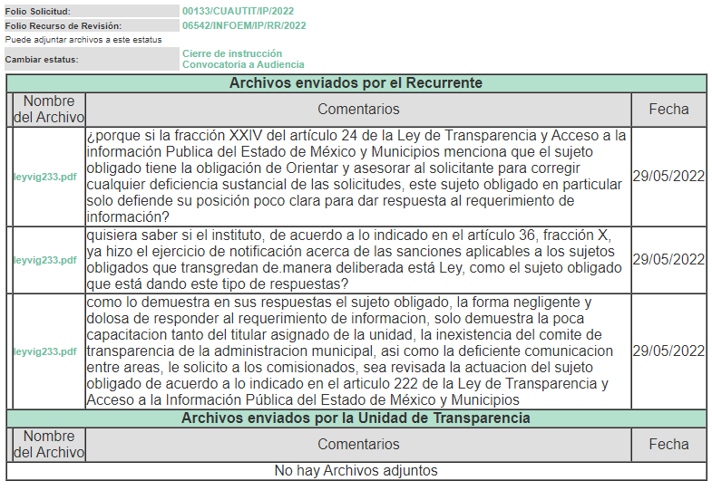
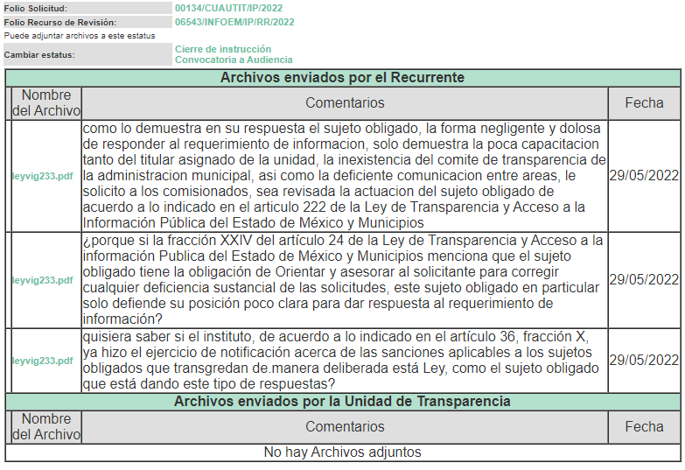
Anexando para ambos Recursos de Revisión en todos los apartados de manifestaciones el archivo electrónico denominado: “leyvig233.pdf”, el cual contiene la Ley de Transparencia y Acceso a la Información Pública del Estado de México y Municipios.

Por su parte, EL SUJETO OBLIGADO fue omiso en rendir sus respectivos Informes Justificados en ambos Recursos de Revisión.

c) Acumulación
Por economía procesal y con la finalidad de evitar resoluciones contradictorias, en la Décima Sexta Sesión Ordinaria de fecha cuatro de mayo de dos mil veintidós, el Pleno de este Instituto determinó acumular los Recursos de Revisión 06542/INFOEM/IP/RR/2022 y 06543/INFOEM/IP/RR/2022, acordando la elaboración del proyecto de Resolución, por parte de la Comisionada Sharon Cristina Morales Martínez.

d) Ampliación de Plazo para Resolver
El diecisiete de junio de dos mil veintidós, se acordó ampliar el plazo para resolver los Recursos de Revisión acumulados en estudio, por un periodo de hasta quince días hábiles, de conformidad con el artículo 181, tercer párrafo de la Ley de Transparencia y Acceso a la Información Pública del Estado de México y Municipios.

Este organismo garante no pasa por alto justificar, que la dilación en la resolución del presente asunto encuentra justificación en el alto número de Recursos de Revisión recibidos dentro del primer semestre del año dos mil veintidós, que, en comparación con los recibidos el año pasado dentro del mismo periodo, se ha incrementado aproximadamente un 400% el número de medios de impugnación que deben resolverse por este Instituto, circunstancia atípica que ha rebasado las capacidades técnicas y humanas del personal encargado de la proyección de las resoluciones a dichos medios de impugnación.

Por ello, es menester precisar que, si bien se ha excedido el plazo para resolver el presente medio de impugnación, de conformidad con la ley de la materia, dicha dilación es de carácter excepcional y se encuentra justificada en los elementos para medir la razonabilidad del plazo de resolución de asuntos conforme a los parámetros establecidos por diversos órganos jurisdiccionales federales, aplicables también en procedimientos análogos, como el que nos ocupa.

Así, en términos de lo que establecen los artículos 8.1 y 25 de la Convención Americana sobre Derechos Humanos, los recursos deben ser sencillos y resolverse en el menor tiempo posible, tomando en consideración la dilación total del procedimiento; esto es, en un plazo razonable.

En ese sentido, el legislador fijó los términos procesales en las leyes, de manera general, sin que pudiera prever la variada gama de casos que son resueltos por los órganos jurisdiccionales o cuasi jurisdiccionales, tanto por la complejidad de los hechos, como por el número de casos que conocen.

Por ello, excepcionalmente, si un asunto es resuelto con posterioridad a los plazos señalados por la norma debe analizarse la razonabilidad de dicha dilación atendiendo a los siguientes criterios:

- Complejidad del Asunto: La complejidad de la prueba, la pluralidad de sujetos procesales, el tiempo transcurrido, las características y contexto del recurso.

- Actividad Procesal del interesado. Acciones u omisiones del interesado.

- Conducta de la Autoridad: Las Acciones u omisiones realizadas en el procedimiento. Así como si la autoridad actuó con la debida diligencia.

d) La afectación generada en la situación jurídica de la persona involucrada en el proceso: Violación a sus derechos humanos.

De modo que, cuando se trate de un asunto excepcional, por alguna o todas las características mencionadas o bien, cuando el ingreso de asuntos al órgano jurisdiccional o cuasi jurisdiccional respectivo supere notoriamente al que podría considerarse normal, debe concluirse que es una excluyente de responsabilidad en relación con la actuación del funcionario, como ha acontecido en el caso que nos ocupa.
Argumento que encuentra sustento en la jurisprudencia P./J. 32/92 emitida por el Pleno de la Suprema Corte de Justicia de la Nación de rubro “TÉRMINOS PROCESALES. PARA DETERMINAR SI UN FUNCIONARIO JUDICIAL ACTUÓ INDEBIDAMENTE POR NO RESPETARLOS SE DEBE ATENDER AL PRESUPUESTO QUE CONSIDERÓ EL LEGISLADOR AL FIJARLOS Y LAS CARACTERÍSTICAS DEL CASO.”, visible en la Gaceta del Seminario Judicial de la Federación con el registro digital 205635.

Razones por las cuales cabe concluir que, la resolución al recurso de revisión se solventa hasta esta fecha, debido a que existe una excesiva carga de trabajo en desproporción a la capacidad de los recursos materiales y humanos con que cuenta este Instituto para atender la enorme demanda de usuarios que acuden para que se les garantice su Derecho de acceso a la información Pública y Protección de Datos Personales, aunado a la complejidad de los hechos a los que se refieren, así como al volumen del expediente, la extensión de los escritos y pruebas aportadas y desahogadas por las partes; lo que impide la tramitación de los recursos dentro de los términos legales previamente establecidos por la Ley, por tratarse de causas de fuerza mayor.

Por ello, este organismo garante comprometido con la tutela de los derechos humanos confiados, señala que este exceso del plazo legal para resolver el presente asunto, resulta de carácter excepcional.

Al respecto, también son de considerar los criterios sostenidos por el Cuarto Tribunal Colegiado en Materia Administrativa del Primer Circuito, cuyos rubros y datos de identificación son los siguientes:

“PLAZO RAZONABLE PARA RESOLVER. DIMENSIÓN Y EFECTOS DE ESTE CONCEPTO CUANDO SE ADUCE EXCESIVA CARGA DE TRABAJO.” consultable en el Seminario Judicial de la Federación y su gaceta, con el registro digital 2002351.

“PLAZO RAZONABLE PARA RESOLVER. CONCEPTO Y ELEMENTOS QUE LO INTEGRAN A LA LUZ DEL DERECHO INTERNACIONAL DE LOS DERECHOS HUMANOS.”, visible en el Seminario Judicial de la Federación y su gaceta, con el registro digital 2002350.

Por ello, este Organismo Garante comprometido con la tutela de los derechos humanos confiados, señala que este exceso del plazo legal para resolver el presente asunto, resulta de carácter excepcional; y,

e) Cierre de Instrucción
Por lo que, una vez analizado el estado procesal que guardan los expedientes, en fecha ocho de noviembre de dos mil veintidós, la Comisionada Sharon Christina Morales Martínez acordó el cierre de instrucción, así como la remisión de los mismos, a efecto de ser resueltos, de conformidad con lo establecido en el artículo 185 fracciones VI y VIII de la Ley de Transparencia y Acceso a la Información Pública del Estado de México y Municipios.

CONSIDERANDO

PRIMERO. Competencia.
Este Instituto de Transparencia, Acceso a la Información Pública y Protección de Datos Personales del Estado de México y Municipios, es competente para conocer y resolver los presentes Recursos de Revisión, conforme a lo dispuesto en los artículos 6, Apartado A de la Constitución Política de los Estados Unidos Mexicanos; 5, párrafos trigésimo, trigésimo primero y trigésimo segundo, fracciones IV y V de la Constitución Política del Estado Libre y Soberano de México; 2 fracción II, 13, 29, 36, fracciones I y II, 176, 178, 179, 181 párrafo tercero y 185 de la Ley de Transparencia y Acceso a la Información Pública del Estado de México y Municipios; y 9, fracciones I y XXIV y 11 del Reglamento Interior del Instituto de Transparencia, Acceso a la Información Pública y Protección de Datos Personales del Estado de México y Municipios.

SEGUNDO. Interés.
Los Recursos de Revisión materia del presente estudio fueron interpuestos por parte legítima, en atención a que se presentaron por LA RECURRENTE, quien es la misma persona que formuló las solicitudes de Acceso a la Información Pública al SUJETO OBLIGADO, pues para ello, es necesario que la particular ingrese al SAIMEX mediante la utilización de su clave de usuario y contraseña.

TERCERO. Justificación de la Acumulación de los Recursos.
De las constancias que obran en los expedientes acumulados, se advierte que en los Recursos de Revisión número 06542/INFOEM/IP/RR/2022 y 06543/INFOEM/IP/RR/2022, fueron presentados por el mismo RECURRENTE respecto de los actos u omisiones del mismo SUJETO OBLIGADO, razón por la cual, resulta conveniente su trámite de forma unificada para homogéneamente resolver y evitar la emisión de resoluciones contradictorias, derivado de ello este Órgano Garante realizó la acumulación respectiva, de conformidad con lo dispuesto en el artículo 18 del Código de Procedimientos Administrativos del Estado de México, de aplicación supletoria en términos del artículo 195 de la Ley de Transparencia y Acceso a la Información Pública del Estado de México y Municipios en vigor, que a la letra señalan:

“Código de Procedimientos Administrativos del Estado de México
“Artículo 18.- La autoridad administrativa o el Tribunal acordarán la acumulación de los expedientes del procedimiento y proceso administrativo que ante ellos se sigan, de oficio o a petición de parte, cuando las partes o los actos administrativos sean iguales, se trate de actos conexos o resulte conveniente el trámite unificado de los asuntos, para evitar la emisión de resoluciones contradictorias. La misma regla se aplicará, en lo conducente, para la separación de los expedientes.”

Ley de Transparencia y Acceso a la Información Pública del Estado de México y Municipios
“Artículo 195. En la tramitación del Recurso de Revisión se aplicarán supletoriamente las disposiciones contenidas en el Código de Procedimientos Administrativos del Estado de México.”
(Énfasis añadido)

De lo dispuesto en los numerales citados en el párrafo que antecede, dicha acumulación procede cuando:
- El solicitante y la información referida sean las mismas;
- Las partes o los actos impugnados sean iguales;
- Cuando se trate del mismo solicitante, el mismo Sujeto Obligado, y
- Aun tratándose de solicitudes diversas, resulte conveniente la resolución unificada de los asuntos.

De esta suerte, tal y como se mencionó anteriormente, los Recursos de Revisión que nos ocupan fueron interpuestos por el misma RECURRENTE ante el mismo SUJETO OBLIGADO, por lo que, resulta conveniente la Resolución conjunta por economía procesal y con el fin de no emitir resoluciones contradictorias entre sí, en caso de resolverlos en forma separada por Ponentes diferentes.

CUARTO. Oportunidad.
Los Recursos de Revisión fueron interpuestos dentro del plazo de quince días hábiles, contados a partir del día siguiente al que LA RECURRENTE tuvo conocimiento de las respuestas impugnadas; tal y como, lo prevé el artículo 178 de la Ley de Transparencia y Acceso a la Información Pública del Estado de México y Municipios, que establece:

“Artículo 178. El solicitante podrá interponer, por sí mismo o a través de su representante, de manera directa o por medios electrónicos, Recurso de Revisión ante el Instituto o ante la Unidad de Transparencia que haya conocido de la solicitud dentro de los quince días hábiles, siguientes a la fecha de la notificación de la respuesta.

A falta de respuesta del sujeto obligado, dentro de los plazos establecidos en esta Ley, a una solicitud de Acceso a la Información Pública, el recurso podrá ser interpuesto en cualquier momento, acompañado con el documento que pruebe la fecha en que presentó la solicitud.

En el caso de que se interponga ante la Unidad de Transparencia, ésta deberá remitir el Recurso de Revisión al Instituto a más tardar al día siguiente de haberlo recibido.”

En esa tesitura, atendiendo a que EL SUJETO OBLIGADO notificó las respuestas a las solicitudes de acceso a la información que dieron trámite a los Recursos de Revisión 06542/INFOEM/IP/RR/2022 y 06543/INFOEM/IP/RR/2022 el día veinte de abril de dos mil veintidós, así, el plazo de quince días hábiles que el artículo 178 de la Ley de la materia otorga al RECURRENTE para presentar los respectivos Recursos de Revisión, transcurrió del día veintiuno de abril al doce de mayo ambos de dos mil veintidós.

Sin contemplar en el cómputo los días veintitrés, veinticuatro y treinta de abril de dos mil veintidós, así como uno, siete y ocho de mayo todos de dos mil veintidós por corresponder a sábados y domingos, considerados como días inhábiles, en términos del artículo 3, fracción X de la Ley de Transparencia y Acceso a la Información Pública del Estado de México y Municipios; Así mismo, para ambos casos el día cinco de mayo de dos mil veintidós, tampoco se considera dentro de los márgenes temporales para presentar los respectivos Recursos de Revisión, esto en razón de que es considerado como un día inhábil por suspensión de labores y primer periodo vacacional en términos del Calendario Oficial en Materia de Transparencia, Acceso a la Información Pública y Protección de Datos Personales del Estado de México y Municipios, así como de labores del Instituto para el año dos mil veintidós y enero dos mil veintitrés, publicado en el Periódico Oficial “Gaceta del Gobierno”, el veintidós de diciembre de dos mil veintidós.

En ese tenor, si los Recursos de Revisión que nos ocupan, se interpusieron en fecha veintidós de abril de dos mil veintidós, tal y como quedo asentado en párrafos anteriores, se da por entendido que éstos se encuentran dentro de los márgenes temporales previstos en el citado precepto legal y, por tanto, se consideran oportunos.

QUINTO. Procedibilidad.
Del análisis efectuado se advierte que resulta procedente la interposición del recurso y se concluye la acreditación plena de todos y cada uno de los elementos formales exigidos por el artículo 180 de la Ley de Transparencia y Acceso a la Información Pública del Estado de México y Municipios, en atención a que fueron presentados mediante el formato visible en EL SAIMEX.

SEXTO. Estudio y resolución del asunto.
Una vez determinada la vía sobre la que versarán los presentes Recursos, y previa revisión de los expedientes electrónicos formados en EL SAIMEX con motivo de las solicitudes de información y de los Recursos a que dieron origen, es de señalar que el análisis del presente, se basará en el contenido íntegro de las actuaciones que obran en los expedientes electrónicos, para así estar en posibilidad este Órgano Garante de dictar el fallo correspondiente conforme a derecho, tomando en consideración los elementos aportados por las partes y respetando en todo momento al principio de máxima publicidad consagrado en la Constitución Política de los Estados Unidos Mexicanos, Constitución Política del Estado Libre y Soberano de México y demás leyes aplicables en la materia.
Al mismo tiempo, al retomar, delimitar y sintetizar los requerimientos formulados por LA RECURRENTE, de manera objetiva se procederá a realizar el estudio de manera conjunta, ya que de la apreciación respecto a la información peticionada, se logra vislumbras cierta conexidad que nos da apertura para englobar las solicitudes y delimitar una sola resolución.
En ese tenor, cabe recordar que fue requerido por LA RECURRENTE lo que a continuación se cita:
Recurso de Revisión 06542/INFOEM/IP/RR/2022:
“cómo lo indica la Ley Orgánica Municipal del Estado de México el h. ayuntamiento de Cuautitlán, proveyendo lo necesario para promover la participación y consulta populares como la del día de hoy viernes 11 de marzo del 2022 y subdecuentes, de forma democrática y participativa solicito me proporcione las constancias documentales, gráficas o testimoniales que acrediten el cumplimiento de la fracción III del artículo 117 de la ley mencionada.” (Sic).
Recurso de Revisión 06543/INFOEM/IP/RR/2022:

“De acuerdo a lo indicado en la Ley Orgánica Municipal del Estado de México el h ayuntamiento de Cuautitlán siempre proveyendo lo necesario para promover la participación y consulta populares como la del día de hoy viernes 11 de marzo del 2022 y subdecuentes, de forma democrática y participativa solicito me proporcione las constancias documentales, gráficas o testimoniales que acrediten la metodología utilizada para la obtención del diagnóstico, el tipo de enfoque que se usa para el desarrollo de metas, los elementos a utilizar para la formulación de la estrategia, los criterios a considerar para priorizar los plazos de ejecución, así como los criterios de asignación de las dependencias y organismos responsables de su cumplimiento, tal y cual indica el artículo 118 de la ley mencionada.” (Sic).

Por lo que, podemos advertir que LA RECURRENTE realizó sus solicitudes de acceso a la información con base en dos preceptos legales, lo cuales se encuentran referidos dentro de la Ley Orgánica Municipal, específicamente en los artículos 117, fracción III y 118, mismos que para mejor proveer se citan a continuación:
CAPITULO QUINTO
De la Planeación

Artículo 117.- El Plan de Desarrollo Municipal tendrá los objetivos siguientes:
…
III. Asegurar la participación de la sociedad en las acciones del gobierno municipal;
…

Artículo 118.- El Plan de Desarrollo Municipal contendrá al menos, un diagnóstico sobre las condiciones económicas y sociales del municipio, las metas a alcanzar, las estrategias a seguir, los plazos de ejecución, las dependencias y organismos responsables de su cumplimiento y las bases de coordinación y concertación que se requieren para su cumplimiento.

De lo anterior, este Órgano Garante advierte que LA RECURRENTE enfocó su solicitud con fundamento en los preceptos legales en cita, requiriendo información respecto al tratamiento y atención que ha tenido el Ayuntamiento con base en el Plan de Desarrollo Municipal, específicamente sobre el acercamiento con la ciudadanía, pues refiere que el Plan se asegurara la participación ciudadana a través de diversas acciones llevadas a cabo por el gobierno municipal, bajo un esquema de proyectos y planes que en su caso se encuentran proyectados en el referido Plan de Desarrollo Municipal, el cual será estudiado más adelante.
Acotado lo anterior, EL SUJETO OBLIGADO a través del Titular de la Unidad de Transparencia procedió a entregar su respuesta respectiva, mediante la cual hizo del conocimiento que el servidor público habilitado al que le fue requerida la información, quien en el caso particular se trata del Secretario Técnico del SUJETO OBLIGADO, refirió la imposibilidad para proporcionar la información solicitada, toda vez que no fue clara la solicitud.
Posterior a la respuesta proporcionada por EL SUJETO OBLIGADO, el particular se inconformó, argumentando de igual manera para el apartado de Acto Impugnado así como para Razones o Motivos de Inconformidad en ambos Recursos de Revisión lo siguiente:
“no dio respuesta a lo solicitado” (Sic).
Dicho lo anterior, y posterior al análisis vertido a las solicitudes primigenias, es loable referir que respecto a las peticiones del RECURRENTE, de conformidad con los artículos referidos por el particular, es posible vislumbrar que la solicitud versa específicamente en requerir las constancias documentales, gráficas o testimoniales que acrediten el cumplimiento de la fracción III del artículo 117 de la Ley Orgánica Municipal, la cual refiere que el Plan de Desarrollo Municipal tendrá como objetivo, entre otros, asegurar la participación de la sociedad en las acciones del gobierno municipal; así entonces, como segundo término, fue requerido de conformidad con el artículo 118 de la misma legislación, las constancias documentales, gráficas o testimoniales que acrediten la metodología utilizada para la obtención del diagnóstico, el tipo de enfoque que se usa para el desarrollo de metas, los elementos a utilizar para la formulación de la estrategia, los criterios a considerar para priorizar los plazos de ejecución, así como los criterios de asignación de las dependencias y organismos responsables de su cumplimiento.
Una vez claro lo anterior, por lo que hace a la respuesta proporcionada por EL SUJETO OBLIGADO, se advierte lógico que fue omiso en realizar una debida tramitación a las solicitudes de mérito, pues al obviarse la documentación requerida, se advierte que en su caso no se dio cabal cumplimiento al principio de exhaustividad; sobre el tema, el artículo 1.8, fracción XIII, del Código Administrativo del Estado de México, establece que para que tenga validez, todo acto administrativo deberá resolver todos los puntos propuestos por los interesados. Situación que se robustece, con el Criterio 02/17, del Instituto Nacional de Transparencia, Acceso a la Información y Protección de Datos Personales, el cual establece lo siguiente:

“Congruencia y exhaustividad. Sus alcances para garantizar el derecho de acceso a la información. De conformidad con el artículo 3 de la Ley Federal de Procedimiento Administrativo, de aplicación supletoria a la Ley Federal de Transparencia y Acceso a la Información Pública, en términos de su artículo 7; todo acto administrativo debe cumplir con los principios de congruencia y exhaustividad. Para el efectivo ejercicio del derecho de acceso a la información, la congruencia implica que exista concordancia entre el requerimiento formulado por el particular y la respuesta proporcionada por el sujeto obligado; mientras que la exhaustividad significa que dicha respuesta se refiera expresamente a cada uno de los puntos solicitados. Por lo anterior, los sujetos obligados cumplirán con los principios de congruencia y exhaustividad, cuando las respuestas que emitan guarden una relación lógica con lo solicitado y atiendan de manera puntual y expresa, cada uno de los contenidos de información.”

De lo citado, se desprende que todo acto administrativo debe apegarse al principio de exhaustividad, entendiendo por éste que se pronuncie expresamente sobre cada uno de los puntos requeridos, lo cual en materia de transparencia y acceso a la información pública se traduce en que, las respuestas que emitan los sujetos obligados, deben guardar una relación lógica con lo solicitado, analizando y decidiendo –de manera íntegra- sobre todos los puntos requeridos, a fin de satisfacer la solicitud correspondiente.

En esa tesitura, se concluye que EL SUJETO OBLIGADO no satisfizo el derecho de acceso a la información del RECURRENTE, al incumplir el principio de exhaustividad, pues no se pronunció, ni proporcionó información relacionada con las solicitudes de mérito; por lo que, se considera que para dar por atendidos los requerimientos de información, en términos de los artículos 12, 160 y 162 de la Ley de Transparencia y Acceso a la Información Pública del Estado de México, deberá realizar una búsqueda exhaustiva y razonable, a efecto de que proporcione las constancias documentales, gráficas o testimoniales que acrediten el cumplimiento de la fracción III del artículo 117 de la Ley Orgánica Municipal, la cual refiere que el Plan de Desarrollo Municipal tendrá como objetivo, entre otros, asegurar la participación de la sociedad en las acciones del gobierno municipal; de igual forma deberá entregar las constancias documentales, gráficas o testimoniales, que acrediten la metodología utilizada para la obtención del diagnóstico, el tipo de enfoque que se usa para el desarrollo de metas, los elementos a utilizar para la formulación de la estrategia, los criterios a considerar para priorizar los plazos de ejecución, así como los criterios de asignación de las dependencias y organismos responsables de su cumplimiento.

Para el caso, que no cuente con dicha información, al no haberla documentado, deberá hacerlo del conocimiento del RECURRENTE, en términos del artículo 19, párrafo segundo de la Ley de Transparencia y Acceso a la Información Pública del Estado de México y Municipios.
Así, resulta de nuestro más amplio interés, lo que señala el Bando Municipal del Ayuntamiento de Cuautitlán, pues derivado de la búsqueda realizada en dicho ordenamiento legal, se advirtió lo siguiente:
Capítulo III
De los Fines del Gobierno Municipal

Artículo 12. La finalidad del Gobierno Municipal es mantener y conservar el orden público, la seguridad y tranquilidad de las personas; así como proporcionar eficazmente los servicios públicos a sus habitantes que son objeto de su gobierno.

El Gobierno Municipal de Cuautitlán, con la participación responsable y organizada de las comunidades, tiene como política pública primordial:
…
VII. Asumir como instrumentos técnicos y de políticas públicas, el Plan Nacional de Desarrollo, Plan de Desarrollo del Estado de México, Plan de Desarrollo Municipal para el período 2022-2024, la Agenda 2030 con sus Objetivos de desarrollo Sostenible y demás disposiciones legales vigentes aplicables;
…
IX. Promover la participación de la ciudadanía del Municipio en las actividades tendientes a mejorar su entorno y condiciones de vida, promoviendo sus derechos y obligaciones ya sea en lo individual o agrupados, respetando su forma de organización y demás disposiciones legales vigentes aplicables.
X. Preservar y fomentar los valores cívicos, históricos, culturales, artísticos, así como las tradiciones del Municipio para acrecentar la identidad municipal con la promoción del respeto a sus símbolos y la participación de los habitantes en la administración, rescate, conservación y fomento del patrimonio, incluyendo las áreas de interés histórico, artístico o arqueológico;
…
XVII. Promover la participación de las ciudadanas y los ciudadanos del Municipio en las actividades tendientes a mejorar su entorno y condiciones de vida, promoviendo sus derechos y obligaciones ya sea en lo individual o agrupados, respetando su forma de organización y demás disposiciones legales vigentes aplicables.

Artículo 38. El Plan de Desarrollo Municipal 2022-2024 y los programas que de éste se deriven, serán obligatorios para las dependencias de la administración pública municipal, y en general para las entidades públicas de carácter municipal.

Por lo que, las actividades que realicen los titulares de las dependencias deberán ser concordantes con las políticas y objetivos anuales señalados en dicho Plan, que tiene como base los Objetivos de Desarrollo Sostenible (Agenda 2030).

De la cual se desprenden los siguientes pilares y ejes transversales de desarrollo:

Pilares:
1) Social: Municipio socialmente responsable, solidario e incluyente;
2) Económico: Municipio competitivo, productivo e innovador;
3) Territorial: Municipio ordenado, sustentable y resiliente;
4) Seguridad: Municipio con seguridad y justicia.
Ejes transversales de desarrollo:
1) Igualdad de género;
2) Gobierno moderno, capaz y responsable;
3) Tecnología y coordinación para el buen gobierno.
Artículo 52. La Secretaría Técnica coordinará lo relativo a la planeación para el desarrollo municipal y conducirá sus acciones con base en los programas anuales que
establezca el ayuntamiento para el logro de los objetivos del Plan de Desarrollo Municipal 2022-2024.

Unidad de Información Planeación,
Programación y Evaluación

Artículo 63. La Unidad de Información, Planeación, Programación y Evaluación es el área responsable de coordinar la elaboración del Plan de Desarrollo Municipal.

Artículo 64. La Unidad de Información, Planeación, Programación y Evaluación deberá integrar en coordinación con la Tesorería Municipal, el proyecto de presupuesto con base a resultados por cada ejercicio fiscal, administrando la adecuada vinculación del Plan de Desarrollo Municipal con el presupuesto con base a resultados, comunicando al Órgano Interno de Control las desviaciones u omisiones que llegaré a detectar en el cumplimiento de los objetivos y metas establecidas en el Plan de Desarrollo Municipal en relación con el ejercicio de los recursos.

Artículo 65. La Unidad de Información, Planeación, Programación y Evaluación participa en la elaboración, seguimiento, actualización y reconducción del Plan de Desarrollo Municipal con las primicias de que su ejecución sea en forma democrática, consultiva, participativa con igualdad de trato y oportunidades entre mujeres y hombres para prevenir, atender, sancionar y erradicar la violencia contra las mujeres, así como las estrategias respectivas, en los términos previstos en la Ley Orgánica Municipal del Estado de México.

Capítulo II
De la Secretaría del Ayuntamiento

Artículo 67. Es el área que tiene responsabilidad en la conducción de la política interna del Municipio buscando la equidad y, los consensos necesarios de todos los actores sociales, sustentando su actividad en el Plan de Desarrollo Municipal, dando con ello legitimidad a las acciones para un buen gobierno local, elevando así la calidad de vida de los habitantes

TÍTULO DÉCIMO SEGUNDO
DE LA MEJORA REGULATORIA Y GOBIERNO DIGITAL
Capítulo I
De la Mejora Regulatoria

Artículo 146. La Mejora Regulatoria es la política pública consistente en la generación de normas claras, de trámites y servicios eficaces para su creación y aplicación, mismos que se orienten a obtener el mayor valor posible de los recursos disponibles y del óptimo funcionamiento de las actividades comerciales, industriales, productivas, de servicios y de desarrollo humano de la sociedad en su conjunto.
Compete al Municipio en materia de Mejora Regulatoria, lo siguiente:
…
V. Establecer un Comité Interno, el cual se encargará de elaborar y aprobar el programa anual de mejora regulatoria municipal, así como las propuestas de creación de regulaciones o de reforma específica, con base en los objetivos, estrategias y líneas de acción de los programas sectoriales, especiales, regionales e institucionales derivados del Plan de Desarrollo Municipal. Las y los titulares de las dependencias deberán designar una servidora pública o un servidor público con nivel inferior jerárquico inmediato, quien será el enlace y el responsable de la mejora regulatoria del sujeto obligado, el cual tendrá estrecha comunicación con el Coordinador General de Mejora Regulatoria para dar cumplimiento de la ley aplicable en la materia;
De los preceptos legales en cita podemos advertir que existe fuente obligacional que constriñe al SUJETO OBLIGADO para conocer sobre la información peticionada, aunado a que existen áreas que de manera enunciativa más no limitativa pudieran generar, administrar y/o poseer la información, tales como la Unidad de Información, Planeación, Programación y Evaluación; Secretaría Técnica; Secretaría del Ayuntamiento; y, Comisión de Mejora Regulatoria.
Así las cosas, este Órgano Garante de igual manera, realizando una búsqueda respecto a la información peticionada por el particular, advirtió que dentro del propio Plan de Desarrollo Municipal del Ayuntamiento de Cuautitlán, se encuentran contempladas acciones que derivan en cumplimiento a los artículos 117 y 118 de la Ley Orgánica Municipal, preceptos que fueron invocados por LA RECURRENTE en la solicitud de acceso a la información.
En continuación con lo antes expuesto, cabe traer a contexto lo contemplado por dicho Plan de Desarrollo Municipal, el cual señala lo siguiente:
[…]
[…]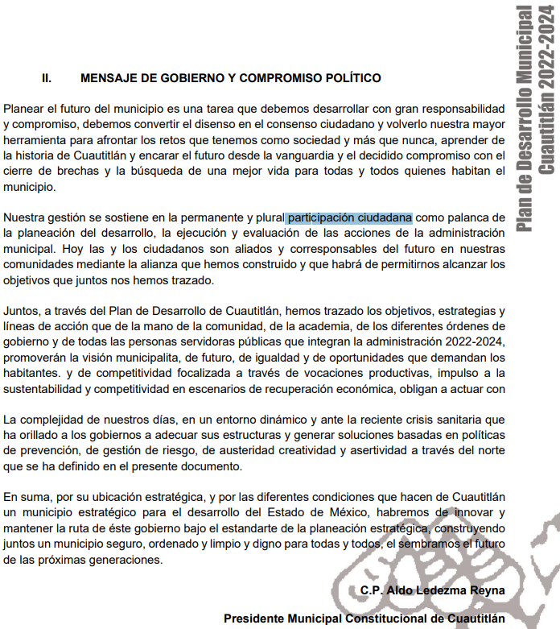
[…]
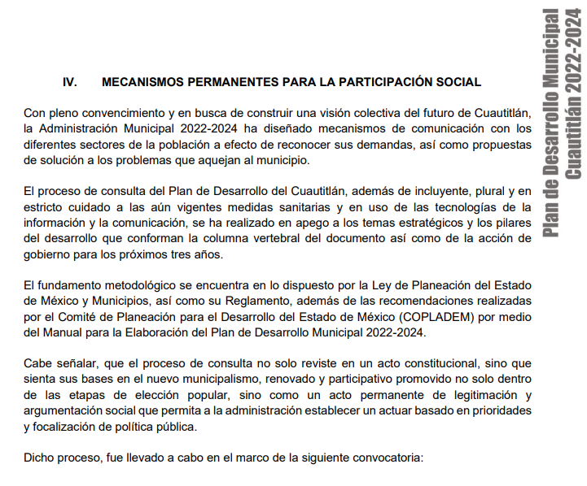
[…]

[…]
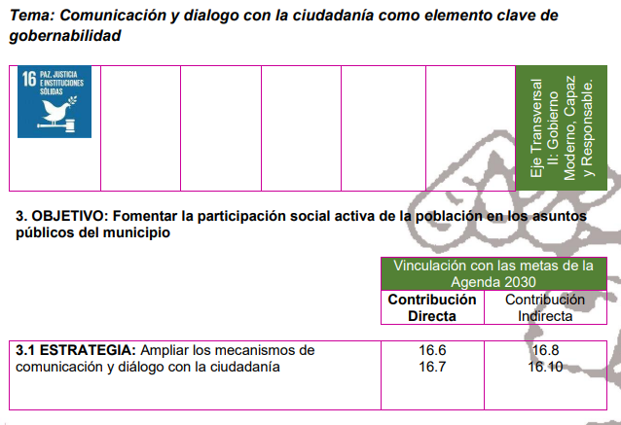
[…]
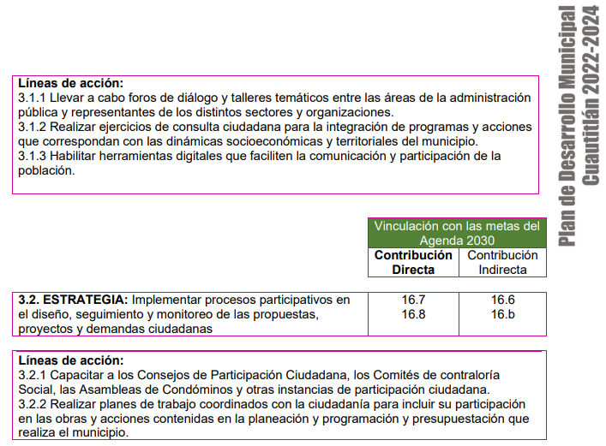
[…]
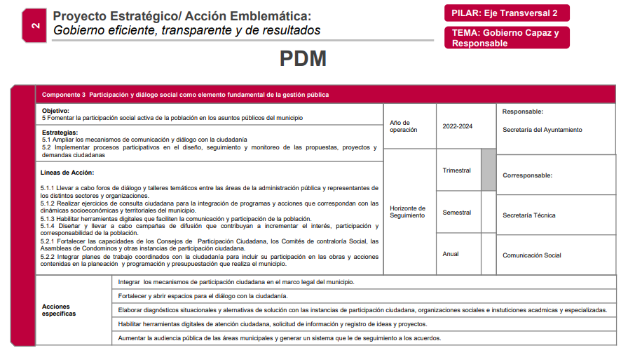
[…] Sic.
Por todo lo antes expuesto, podemos observar que, dentro del propio Plan de Desarrollo Municipal se tienen contempladas las acciones a seguir y en todo caso los planes y programas a desarrollar, por lo que, de acuerdo a lo que aquí se ha manifestado, queda sin fundamento la respuesta proporcionada por EL SUJETO OBLIGADO ya que si bien es cierto, fue manifestado que no se entendía la solicitud primigenia, al ser analizadas la peticiones y aún más al tener fuente obligacional que constriñe al SUJETO OBLIGADO a generar la información peticionada, pues en todo caso, solo nos queda conocer las manifestaciones de las áreas que de manera enunciativa más no limitativa fueron referidas en líneas anteriores para conocer sus manifestaciones respecto a las solicitudes de mérito, pues de conformidad con los requerimientos vertidos por la Titular de la Unidad de Transparencia no se advierte que haya sido girada a la Unidad de Información, Planeación, Programación y Evaluación; Secretaría del Ayuntamiento; y, Comisión de Mejora Regulatoria.
Por ello, conviene señalar que es importante determinar en quién recae la figura de los Servidores Públicos Habilitados competentes, los cuales son los encargados dentro de las diversas unidades administrativas o áreas de los Sujeto Obligados, de apoyar, gestionar y entregar la información o datos personales que se ubiquen en la misma, a sus respectivas Unidades de Transparencia, en términos de lo dispuesto en los artículos 3 fracción XXXIX, 50, 51, 53 y 59 fracciones I, II y III, de la Ley de la materia, mismos que se transcriben a continuación:
“Artículo 3. Para los efectos de la presente Ley se entenderá por:
XXXIX. Servidor público habilitado: Persona encargada dentro de las diversas unidades administrativas o áreas del sujeto obligado, de apoyar, gestionar y entregar la información o datos personales que se ubiquen en la misma, a sus respectivas unidades de transparencia; respecto de las solicitudes presentadas y aportar en primera instancia el fundamento y motivación de la clasificación de la información;
…
Artículo 50. Los sujetos obligados contarán con un área responsable para la atención de las solicitudes de información, a la que se le denominará Unidad de Transparencia.
Artículo 51. Los sujetos obligados designaran a un responsable para atender la Unidad de Transparencia, quien fungirá como enlace entre éstos y los solicitantes. Dicha Unidad será la encargada de tramitar internamente la solicitud de información y tendrá la responsabilidad de verificar en cada caso que la misma no sea confidencial o reservada. Dicha Unidad contará con las facultades internas necesarias para gestionar la atención a las solicitudes de información en los términos de la Ley General y la presente Ley.
Artículo 53. Las Unidades de Transparencia tendrán las siguientes funciones:
I. Recabar, difundir y actualizar la información relativa a las obligaciones de transparencia comunes y específicas a la que se refiere la Ley General, esta Ley, la que determine el Instituto y las demás disposiciones de la materia, así como propiciar que las áreas la actualicen periódicamente conforme a la normatividad aplicable;
II. Recibir, tramitar y dar respuesta a las solicitudes de acceso a la información;
III. Auxiliar a los particulares en la elaboración de solicitudes de acceso a la información y, en su caso, orientarlos sobre los sujetos obligados competentes conforme a la normatividad aplicable;
IV. Realizar, con efectividad, los trámites internos necesarios para la atención de las solicitudes de acceso a la información;
V. Entregar, en su caso, a los particulares la información solicitada;
VI. Efectuar las notificaciones a los solicitantes;
VII. Proponer al Comité de Transparencia, los procedimientos internos que aseguren la mayor eficiencia en la gestión de las solicitudes de acceso a la información, conforme a la normatividad aplicable;
VIII. Proponer a quien preside el Comité de Transparencia, personal habilitado que sea necesario para recibir y dar trámite a las solicitudes de acceso a la información;
IX. Llevar un registro de las solicitudes de acceso a la información, sus respuestas, resultados, costos de reproducción y envío, resolución a los recursos de revisión que se hayan emitido en contra de sus respuestas y del cumplimiento de las mismas;
X. Presentar ante el Comité, el proyecto de clasificación de información;
XI. Promover e implementar políticas de transparencia proactiva procurando su accesibilidad;
XII. Fomentar la transparencia y accesibilidad al interior del sujeto obligado;
XIII. Hacer del conocimiento de la instancia competente la probable responsabilidad por el incumplimiento de las obligaciones previstas en la presente Ley; y
XIV. Las demás que resulten necesarias para facilitar el acceso a la información y aquellas que se desprenden de la presente Ley y demás disposiciones jurídicas aplicables.
Los sujetos obligados promoverán acuerdos con instituciones públicas especializadas que pudieran auxiliarse a entregar las respuestas a solicitudes de información, en la lengua indígena, braille o cualquier formato accesible correspondiente, en forma más eficiente.
Los sujetos obligados deberán implementar a través de las unidades de transparencia, progresivamente y conforme a sus previsiones, las medidas pertinentes para asegurar que el entorno físico de las instalaciones cuente con los ajustes razonables, con el objeto de proporcionar adecuada accesibilidad que otorgue las facilidades necesarias, así como establecer procedimientos para brindar asesoría y atención a las personas con discapacidad, a fin de que puedan consultar los sistemas que integran la Plataforma Nacional de Transparencia, presentar solicitudes de acceso a la información y facilitar su gestión e interponer los recursos que las leyes establezcan.
Artículo 59. Los servidores públicos habilitados tendrán las funciones siguientes:
I. Localizar la información que le solicite la Unidad de Transparencia;
II. Proporcionar la información que obre en los archivos y que le sea solicitada por la Unidad de Transparencia;
III. Apoyar a la Unidad de Transparencia en lo que esta le solicite para el cumplimiento de sus funciones;
…”
(Énfasis añadido)
De la normatividad en cita, se desprende que las Unidades de Transparencia, se erigen como el área responsable en cada Sujeto Obligado que tiene a su cargo la atención de las solicitudes de información que se realicen al amparo de la Ley. El responsable de dicha área funge como enlace entre el Sujeto Obligado y los solicitantes, y tiene bajo su responsabilidad el tramitar internamente la solicitud de información.
De tal manera que, si bien, el Titular de la Unidad de Transparencia no tiene bajo su resguardo el archivo que pudiese contener la documentación solicitada, sino que puede obrar en las distintas áreas que conforman la estructura del SUJETO OBLIGADO, es por ello que, debe turnar la solicitud al servidor público habilitado que tiene bajo su resguardo la misma. Los servidores públicos habilitados tienen como función, buscar, localizar y en su caso entregar la información solicitada.
Es por ello, que corresponde al Titular de la Unidad de Transparencia el garantizar que las solicitudes se turnen a todas las áreas competentes que puedan contar con la información, con el objeto de que se realice una búsqueda exhaustiva y razonable de la información solicitada.
Así, respecto de la información solicitada, se advierte que la Titular de la Unidad de Transparencia del SUJETO OBLIGADO, en términos del artículo 162 de la Ley de Transparencia y Acceso a la Información Pública del Estado de México y Municipios, debió solicitar la información requerida, a las áreas que de manera enunciativa más no limitativa ya fueron reiteradas en líneas anteriores; en atención a ello es de advertir al SUJETO OBLIGADO que deberá realizar una búsqueda exhaustiva y razonable de la información.
Atento a lo anterior, este Órgano Garante considera que no se tiene por colmado el requerimiento del particular; en razón de que, no fue turnada al área administrativa que pudiera generar, poseer y/o administrar la información solicitada, conforme a lo establecido anteriormente; por ello, la respuesta emitida carece de certeza jurídica acerca de que EL SUJETO OBLIGADO no haya entendido, o aún más, no haya sido explicita la formulación de las solicitudes vertidas por LA RECURRENTE; por lo anterior con fundamento en el artículo 9 fracción I de la Ley de la materia que dispone:
“Artículo 9. El Instituto deberá regir su funcionamiento de acuerdo a los siguientes principios:

I. Certeza: Principio que otorga seguridad y certidumbre jurídica a los particulares, en virtud de que permite conocer si las acciones del Instituto son apegadas a derecho y garantiza que los procedimientos sean completamente verificables, fidedignos y confiables…”
En tal sentido y a fin de salvaguardar el derecho de acceso a la información pública y toda vez que existe fuente obligacional que constriñe al SUJETO OBLIGADO para poder generar, administrar y/o poseer la información requerida por LA RECURRENTE en su solicitud de información, en consecuencia, este Órgano Garante, determina REVOCAR las respuestas del SUJETO OBLIGADO y ordenarle realizar una búsqueda exhaustiva y razonable de la información solicitada de conformidad con el artículo 162 de la Ley de Transparencia y Acceso a la Información Pública del Estado de México y Municipios, a través de los servidores públicos habilitados competentes para que de acuerdo a la fecha de las solicitudes (14 de marzo de 2022) realizadas por LA RECURRENTE, haga entrega en versión pública de ser procedente, de las constancias documentales, gráficas o testimoniales que acrediten el cumplimiento de la fracción III del artículo 117 de la Ley Orgánica Municipal, la cual refiere que el Plan de Desarrollo Municipal tendrá como objetivo, entre otros, asegurar la participación de la sociedad en las acciones del gobierno municipal; de igual forma deberá entregar las constancias documentales, gráficas o testimoniales, que acrediten la metodología utilizada para la obtención del diagnóstico, el tipo de enfoque que se usa para el desarrollo de metas, los elementos a utilizar para la formulación de la estrategia, los criterios a considerar para priorizar los plazos de ejecución, así como los criterios de asignación de las dependencias y organismos responsables de su cumplimiento.
Por lo anterior, no se omite comentar que para el caso de que el o los documentos de los cuales se ordena su entrega, contengan datos personales susceptibles de ser testados, deberán ser entregados en versión pública; pues, el derecho de acceso a la información pública tiene como limitante el respeto a la intimidad y a la vida privada de las personas, es por ello que este Instituto debe cuidar que los datos personales que obren en poder de los Sujetos Obligados sean protegidos y únicamente se den a conocer aquéllos que abonen a la rendición de cuentas y a la transparencia en el ejercicio de las atribuciones que tienen conferidas. De este modo, en armonía entre los principios constitucionales de máxima publicidad y de protección de datos personales, la ley permite la elaboración de versiones públicas en las que se suprima aquella información relacionada con la vida privada de los particulares.
A este respecto, los artículos 3, fracciones IX, XX, XXI y XLV; 51 y 52 de la Ley de Transparencia y Acceso a la Información Pública del Estado de México y Municipios establecen:

“Artículo 3. Para los efectos de la presente Ley se entenderá por:
IX. Datos personales: La información concerniente a una persona, identificada o identificable según lo dispuesto por la Ley de Protección de Datos Personales del Estado de México;
XX. Información clasificada: Aquella considerada por la presente Ley como reservada o confidencial;
XXI. Información confidencial: Se considera como información confidencial los secretos bancario, fiduciario, industrial, comercial, fiscal, bursátil y postal, cuya titularidad corresponda a particulares, sujetos de derecho internacional o a sujetos obligados cuando no involucren el ejercicio de recursos públicos;
XLV. Versión pública: Documento en el que se elimine, suprime o borra la información clasificada como reservada o confidencial para permitir su acceso.
Artículo 51. Los sujetos obligados designaran a un responsable para atender la Unidad de Transparencia, quien fungirá como enlace entre éstos y los solicitantes. Dicha Unidad será la encargada de tramitar internamente la solicitud de información y tendrá la responsabilidad de verificar en cada caso que la misma no sea confidencial o reservada. Dicha Unidad contará con las facultades internas necesarias para gestionar la atención a las solicitudes de información en los términos de la Ley General y la presente Ley.
Artículo 52. Las solicitudes de acceso a la información y las respuestas que se les dé, incluyendo, en su caso, la información entregada, así como las resoluciones a los recursos que en su caso se promuevan serán públicas, y de ser el caso que contenga datos personales que deban ser protegidos se podrá dar su acceso en su versión pública, siempre y cuando la resolución de referencia se someta a un proceso de disociación, es decir, no haga identificable al titular de tales datos personales.”
(Énfasis añadido)

Así, los datos personales que obren en poder de los Sujetos Obligados deben estar protegidos, adoptando las medidas de seguridad administrativas, físicas y técnicas necesarias para garantizar la integridad, confidencialidad y disponibilidad de los datos personales, considerando además, que conforme al principio de finalidad, todo tratamiento de datos personales que efectúen, deberá estar justificado en la Ley, lo anterior en términos de lo dispuesto por el artículo 22, párrafo primero con relación con el 38 de la Ley de Protección de Datos Personales en Posesión de Sujetos Obligados del Estado de México y Municipios, los cuales se transcriben para mayor referencia:

“Artículo 22. Todo tratamiento de datos personales que efectúe el responsable deberá estar justificado por finalidades concretas, lícitas, explícitas y legítimas, relacionadas con las atribuciones que la normatividad aplicable les confiera.
Artículo 38. Con independencia del tipo de sistema y base de datos en el que se encuentren los datos personales o el tipo de tratamiento que se efectúe, el responsable adoptará, establecerá, mantendrá y documentará las medidas de seguridad administrativas, físicas y técnicas para garantizar la integridad, confidencialidad y disponibilidad de los datos personales, a través de controles y acciones que eviten su daño, alteración, pérdida, destrucción, o el uso, transferencia, acceso o cualquier tratamiento no autorizado o ilícito, de conformidad con lo dispuesto en los lineamientos que al efecto se expidan.”

De este modo, en armonía entre los principios constitucionales de máxima publicidad y de protección de datos personales, la Ley de la materia permite la elaboración de versiones públicas en las que se suprima aquella información relacionada con la vida privada de los particulares toda vez que ésta tiene por objeto proteger datos personales, entendiéndose por tales, aquéllos que hacen identificable a una persona.
Lo anterior es así, en virtud de que toda la información relativa a una persona física o jurídico colectiva que le pueda hacer identificada o identificable constituye un dato personal en términos del artículo 4, fracción XI de la Ley de Protección de Datos Personales en Posesión de Sujetos Obligados del Estado de México y Municipios; por consiguiente, se trata de información confidencial que debe ser protegida por EL SUJETO OBLIGADO, por lo que, todo dato personal susceptible de clasificación debe ser protegido.
La finalidad de la versión pública de la información, es salvaguardar la vida, integridad, seguridad, patrimonio y privacidad de las personas; de tal manera que todo aquello que no tenga por objeto proteger lo anterior, es susceptible de ser entregado; en otras palabras, la protección de datos personales, entre ellos el del patrimonio y su confidencialidad, es una derivación del derecho a la intimidad.
Asimismo, es importante señalar que dicha clasificación se tiene que efectuar mediante la forma y formalidades que la ley de la materia impone; es decir, mediante acuerdo debidamente fundado y motivado, de su Comité de Transparencia, en términos de los artículos 49, fracción VIII y 132, fracciones II y III de la Ley de Transparencia y Acceso a la Información Pública del Estado de México y Municipios, así como los numerales Segundo, fracción XVIII, y del Cuarto al Décimo Primero de los Lineamientos Generales en materia de Clasificación y Desclasificación de la Información, así como para la elaboración de Versiones Públicas, que literalmente expresan:

“Artículo 49. Los Comités de Transparencia tendrán las siguientes atribuciones:
VIII. Aprobar, modificar o revocar la clasificación de la información;
Artículo 132. La clasificación de la información se llevará a cabo en el momento en que:
I. Se reciba una solicitud de acceso a la información;
II. Se determine mediante resolución de autoridad competente; o
III. Se generen versiones públicas para dar cumplimiento a las obligaciones de transparencia previstas en esta Ley.”
“Segundo.- Para efectos de los presentes Lineamientos Generales, se entenderá por:
XVIII. Versión pública: El documento a partir del que se otorga acceso a la información, en el que se testan partes o secciones clasificadas, indicando el contenido de éstas de manera genérica, fundando y motivando la reserva o confidencialidad, a través de la resolución que para tal efecto emita el Comité de Transparencia.
Cuarto. Para clasificar la información como reservada o confidencial, de manera total o parcial, el titular del área del sujeto obligado deberá atender lo dispuesto por el Título Sexto de la Ley General, en relación con las disposiciones contenidas en los presentes lineamientos, así como en aquellas disposiciones legales aplicables a la materia en el ámbito de sus respectivas competencias, en tanto estas últimas no contravengan lo dispuesto en la Ley General.
Los sujetos obligados deberán aplicar, de manera estricta, las excepciones al derecho de acceso a la información y sólo podrán invocarlas cuando acrediten su procedencia.
Quinto. La carga de la prueba para justificar toda negativa de acceso a la información, por actualizarse cualquiera de los supuestos de clasificación previstos en la Ley General, la Ley Federal y leyes estatales, corresponderá a los sujetos obligados, por lo que deberán fundar y motivar debidamente la clasificación de la información ante una solicitud de acceso o al momento en que generen versiones públicas para dar cumplimiento a las obligaciones de transparencia, observando lo dispuesto en la Ley General y las demás disposiciones aplicables en la materia.
Sexto. Los sujetos obligados no podrán emitir acuerdos de carácter general ni particular que clasifiquen documentos o expedientes como reservados, ni clasificar documentos antes de que se genere la información o cuando éstos no obren en sus archivos.
La clasificación de información se realizará conforme a un análisis caso por caso, mediante la aplicación de la prueba de daño y de interés público.
Séptimo. La clasificación de la información se llevará a cabo en el momento en que:
I. Se reciba una solicitud de acceso a la información;
II. Se determine mediante resolución de autoridad competente, o
III. Se generen versiones públicas para dar cumplimiento a las obligaciones de transparencia previstas en la Ley General, la Ley Federal y las correspondientes de las entidades federativas.
Los titulares de las áreas deberán revisar la clasificación al momento de la recepción de una solicitud de acceso a la información, para verificar si encuadra en una causal de reserva o de confidencialidad.
Octavo. Para fundar la clasificación de la información se debe señalar el artículo, fracción, inciso, párrafo o numeral de la ley o tratado internacional suscrito por el Estado mexicano que expresamente le otorga el carácter de reservada o confidencial.
Para motivar la clasificación se deberán señalar las razones o circunstancias especiales que lo llevaron a concluir que el caso particular se ajusta al supuesto previsto por la norma legal invocada como fundamento.
En caso de referirse a información reservada, la motivación de la clasificación también deberá comprender las circunstancias que justifican el establecimiento de determinado plazo de reserva.
Tratándose de información clasificada como confidencial respecto de la cual se haya determinado su conservación permanente por tener valor histórico, ésta conservará tal carácter de conformidad con la normativa aplicable en materia de archivos.
Los documentos contenidos en los archivos históricos y los identificados como históricos confidenciales no serán susceptibles de clasificación como reservados.
Noveno. En los casos en que se solicite un documento o expediente que contenga partes o secciones clasificadas, los titulares de las áreas deberán elaborar una versión pública fundando y motivando la clasificación de las partes o secciones que se testen, siguiendo los procedimientos establecidos en el Capítulo IX de los presentes lineamientos.
Décimo. Los titulares de las áreas, deberán tener conocimiento y llevar un registro del personal que, por la naturaleza de sus atribuciones, tenga acceso a los documentos clasificados. Asimismo, deberán asegurarse de que dicho personal cuente con los conocimientos técnicos y legales que le permitan manejar adecuadamente la información clasificada, en los términos de los Lineamientos para la Organización y Conservación de Archivos.
En ausencia de los titulares de las áreas, la información será clasificada o desclasificada por la persona que lo supla, en términos de la normativa que rija la actuación del sujeto obligado.
Décimo primero. En el intercambio de información entre sujetos obligados para el ejercicio de sus atribuciones, los documentos que se encuentren clasificados deberán llevar la leyenda correspondiente de conformidad con lo dispuesto en el Capítulo VIII de los presentes lineamientos.”

De este modo, en armonía entre los principios constitucionales de máxima publicidad y de protección de datos personales, la ley permite la elaboración de versiones públicas en las que se suprima aquella información relacionada con la vida privada de los particulares.
Consecuentemente, se destaca que la versión pública que elabore EL SUJETO OBLIGADO debe cumplir con las formalidades exigidas en la Ley, por lo que para tal efecto emitirá el Acuerdo del Comité de Transparencia en términos de los artículos 122 y 124 de la Ley de Transparencia y Acceso a la Información Pública del Estado de México y Municipios, con el cual sustentará la clasificación de datos y con ello la "versión pública" de los documentos materia de la solicitud, ya que no hacerlo implica que lo entregado no es legal ni formalmente una versión pública, sino más bien una documentación ilegible, incompleta o tachada; pues no señalar las razones por las que no se aprecian determinados datos -ya sea porque se testan o suprimen- deja al solicitante en estado de incertidumbre, al no conocer o comprender porque no aparecen en la documentación respectiva, es decir, si no se exponen de manera puntual las razones de ello se estaría violentando desde un inicio el derecho de acceso a la información del solicitante.
Es por tanto que, de conformidad con el estudio realizado en el presente Considerando, se estima que las Razones o Motivos de Inconformidad devienen fundadas para las respuestas emitidas en los Recursos de Revisión con números: 06542/INFOEM/IP/RR/2022 y 06543/INFOEM/IP/RR/2022, como base, lo expuesto en el presente Considerando, es por tanto que, éste Órgano Garante, en términos de lo dispuesto en el artículo 186, fracción III de la Ley de Transparencia y Acceso a la Información Pública del Estado de México y Municipios determina REVOCAR las respuestas otorgadas por EL SUJETO OBLIGADO a las solicitudes de acceso a la información que dieron trámites a los Recursos de Revisión en párrafos anteriores citados.
Así, con fundamento en lo previsto en los artículos 5, párrafos trigésimo, trigésimo primero y trigésimo segundo, fracciones IV y V, de la Constitución Política del Estado Libre y Soberano de México, y los artículos 2, fracción II, 9, 29, 36, fracciones I y II, 176, 178, 179, 181, 185, fracción I, 186 y 188, de la Ley de Transparencia y Acceso a la Información Pública del Estado de México y Municipios, este Pleno:
RESUELVE

PRIMERO. Resultan fundadas las razones o motivos de inconformidad planteadas por LA RECURRENTE, en términos del Considerando SEXTO de la presente resolución.

SEGUNDO. Se REVOCAN las respuestas otorgadas por EL SUJETO OBLIGADO a las solicitudes de acceso a la información que dieron origen a los Recursos de Revisión con número 06542/INFOEM/IP/RR/2022 y 06543/INFOEM/IP/RR/2022 y se ORDENA que en términos del Considerando SEXTO de esta Resolución haga entrega al RECURRENTE vía Sistema de Acceso a la Información Mexiquense (SAIMEX), en versión pública de ser procedente, de lo siguiente:

“1) Las constancias documentales, gráficas o testimoniales que acrediten al 14 de marzo del 2022, el cumplimiento de la fracción III del artículo 117 de la Ley Orgánica Municipal, la cual refiere que el Plan de Desarrollo Municipal tendrá como objetivo, entre otros, asegurar la participación de la sociedad en las acciones del gobierno municipal.

2) Las constancias documentales, gráficas o testimoniales, que acrediten al 14 de marzo del 2022, el cumplimiento al artículo 118 de la Ley Orgánica Municipal, contemplando la metodología utilizada para la obtención del diagnóstico, el tipo de enfoque que se usa para el desarrollo de metas, los elementos a utilizar para la formulación de la estrategia, los criterios a considerar para priorizar los plazos de ejecución, así como los criterios de asignación de las dependencias y organismos responsables de su cumplimiento.”

Debiendo notificar a LA RECURRENTE el acuerdo de clasificación de la información que emita el comité de transparencia, con motivo de la versión pública, de ser procedente.

Para el caso de que no se cuente con información respecto a lo que se ordena en el presente resolutivo, bastará con que EL SUJETO OBLIGADO lo haga del conocimiento de LA RECURRENTE de manera fundada y motivada en términos del segundo párrafo del artículo 19 de la Ley de Transparencia y Acceso a la Información Pública del Estado de México y Municipios”

TERCERO. Notifíquese al Titular de la Unidad de Transparencia del Sujeto Obligado, para que en los términos previstos en el artículo 137, segundo párrafo de la Ley de Protección de Datos Personales en Posesión de Sujetos Obligados del Estado de México y Municipios; con relación en los artículos 186, último párrafo y 189, párrafo segundo de la Ley de Transparencia y Acceso a la Información Pública del Estado de México y Municipios de aplicación supletoria por disposición del artículo 11 de la citada Ley de Datos, dé cumplimiento a lo ordenado dentro del plazo de diez días hábiles, e informe a este Instituto en un plazo de tres días hábiles siguientes sobre el cumplimiento dado a la presente resolución.

CUARTO. De conformidad con el artículo 198 de la Ley de Transparencia y Acceso a la Información Pública del Estado de México y Municipios, de considerarlo procedente, EL SUJETO OBLIGADO de manera fundada y motivada, podrá solicitar una ampliación de plazo para el cumplimiento de la presente resolución.

QUINTO. NOTIFIQUESE vía Sistema de Acceso a la Información Mexiquense (SAIMEX) a LA RECURRENTE, la presente resolución, así como, que de conformidad con lo establecido en el artículo 196 de la Ley de Transparencia y Acceso a la Información Pública del Estado de México y Municipios, podrá impugnarla vía Juicio de Amparo en los términos de las leyes aplicables.

ASÍ LO RESUELVE, POR UNANIMIDAD DE VOTOS EL PLENO DEL INSTITUTO DE TRANSPARENCIA, ACCESO A LA INFORMACIÓN PÚBLICA Y PROTECCIÓN DE DATOS PERSONALES DEL ESTADO DE MÉXICO Y MUNICIPIOS, CONFORMADO POR LOS COMISIONADOS JOSÉ MARTÍNEZ VILCHIS; MARÍA DEL ROSARIO MEJÍA AYALA; SHARON CRISTINA MORALES MARTÍNEZ; LUIS GUSTAVO PARRA NORIEGA Y GUADALUPE RAMÍREZ PEÑA; EN LA CUADRAGÉSIMA SESIÓN ORDINARIA CELEBRADA EL NUEVE DE NOVIEMBRE DE DOS MIL VEINTIDÓS, ANTE EL SECRETARIO TÉCNICO DEL PLENO, ALEXIS TAPIA RAMÍREZ.------------------------------------------------------------------
SCMM/BLA/DEMF/CCA

https://legislacion.edomex.gob.mx/sites/legislacion.edomex.gob.mx/files/files/pdf/gct/2021/diciembre/dic221/dic221q.pdf
Consultable en la siguiente página electrónica: https://legislacion.edomex.gob.mx/sites/legislacion.edomex.gob.mx/files/files/pdf/bdo/bdo2022/bdo031.pdf
Consultable en la siguiente página electrónica: https://copladem.edomex.gob.mx/sites/copladem.edomex.gob.mx/files/files/pdf/Planes%20y%20programas/Mpales-2022-2024/Cuatitlan_PDM_2022_2024.pdf

